Мастер класс
по изготовлению новогодней игрушки
«Дедушка Мороз»
Для работы нам понадобится:
- пластиковая бутылка объемом 5 литров (они бывают цилиндрические и квадратные - разницы нет);
- одноразовые ложки 50 шт;
- фольга (клеенка) для оформления букетов голубого или красного цвета. (главное, чтоб не промокала);
- мишура;
- плотный белый пакет;
- глазки
- крышка красная от бутылка 1,5л.
- скотч
- клей и горячий пистолет;
- большие ножницы (у меня кухонные).
Итак, приступим. Для начала необходимо убрать ручку на крышке, если она есть. Заворачиваем бутылку в клеенку и приклеиваем на скотч (рис.1,2.)
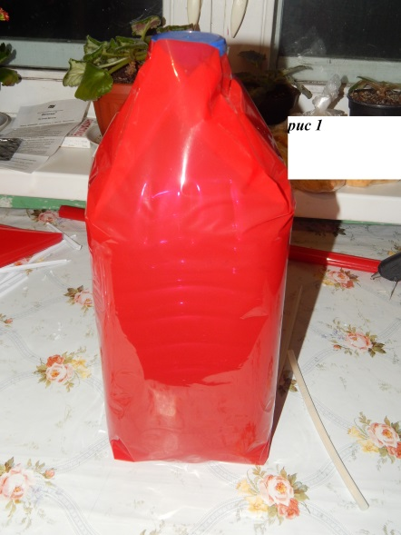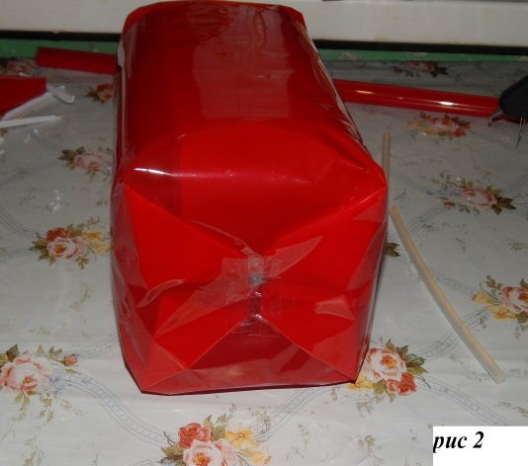
Теперь приступим к работе с ложками. Аккуратно отрезаем ручку ложки. Здесь могут возникнуть трудности - ложки трескаются. Для того, чтоб этого избежать я отрезала не под самый «корешок», а оставляла 2 см. и потихоньку срезала до нужной длинны (рис.3) Две ложки разрезаем пополам для бровей. Из одной не получится - трескаются. Если не ровно, можно подточить края пилочкой для ногтей.

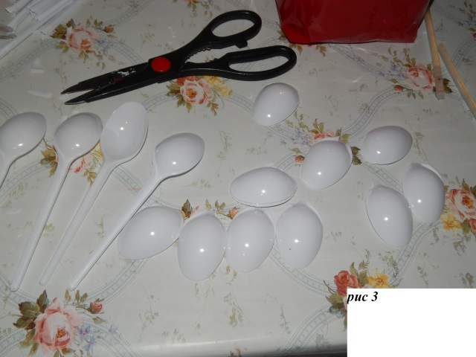

Когда все ложки будут срезаны, приступаем к сборке нашего дедушки Мороза. Приклеиваем ложки к низу бутылки, формируем подол шубы (рис.4) Совет – разогреть пистолет заранее, чтоб клей был жидким.
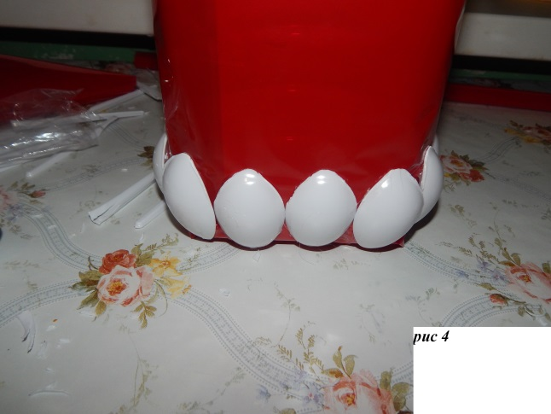
Из белого пакета и отрезаем прямоугольник, (если пакет мятый его нужно прогладить) и приклеиваем на бутылку (рис.5) приклеиваем глаза, нос, брови (рис.6)
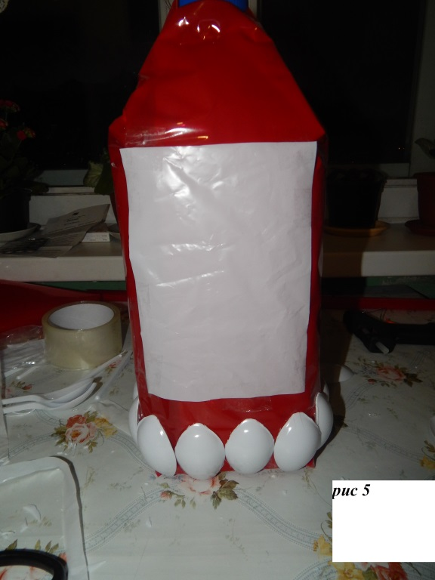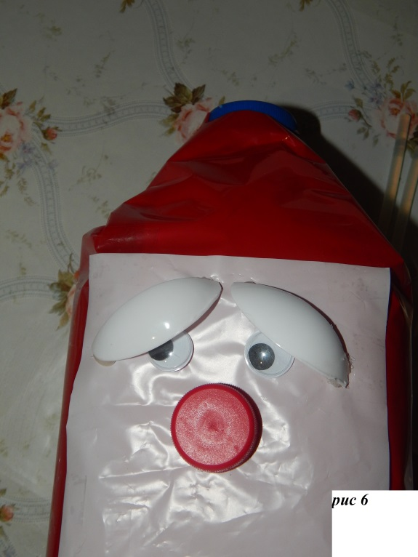
Приступаем к бороде. Начинаем с самого низа, потихоньку поднимаясь наверх (рис.7) Не беда, если из-под ложек проглядывает пакет –его можно срезать маникюрными ножницами.(рис.8)
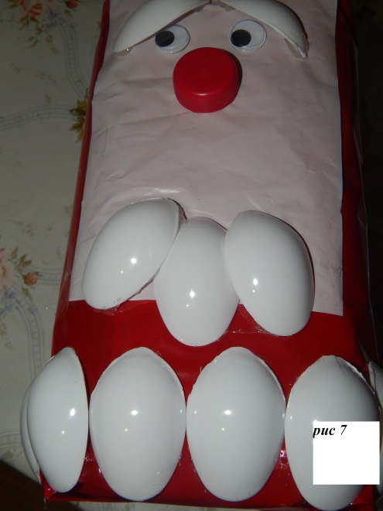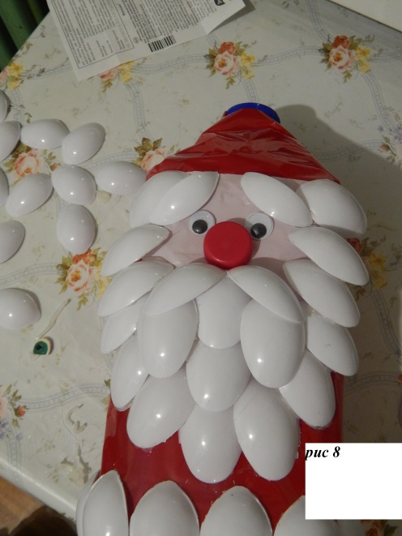
Формируем ложками шапочку. Прежде чем приступить к помпону раскрутите крышку и опустите отрезок мишуры или крепкой нити (для петельки) и закройте крышку.
Пропускаем мишуру по подолу, шапочке и около помпона.(рис.9) Наш дедушка готов. ВЕСЕЛОГО НОВОГО ГОДА!!!

